Министерство образования республики Башкортостан
государственное бюджетное профессиональное образовательное учреждение Стерлитамакский межотраслевой колледж

МЕТОДИЧЕСКИЕ УКАЗАНИЯ И КОНТРОЛЬНЫЕ ЗАДАНИЯ
по учебной дисциплине Материаловедение
для студентов заочной формы обучения
по специальности: 23.02.03. Техническое обслуживание
и ремонт автомобильного транспорта

2016г
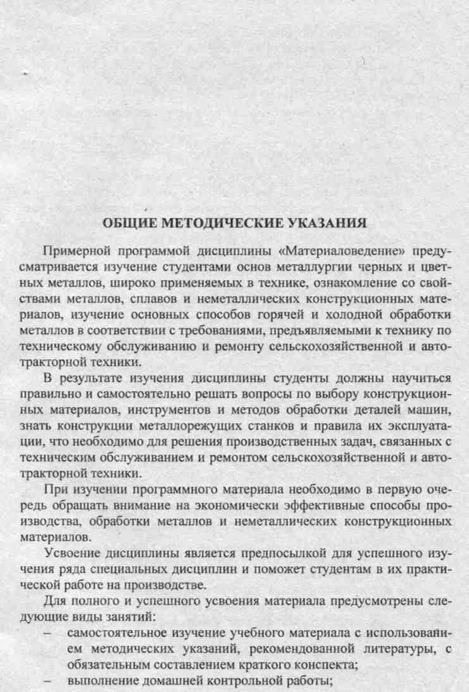
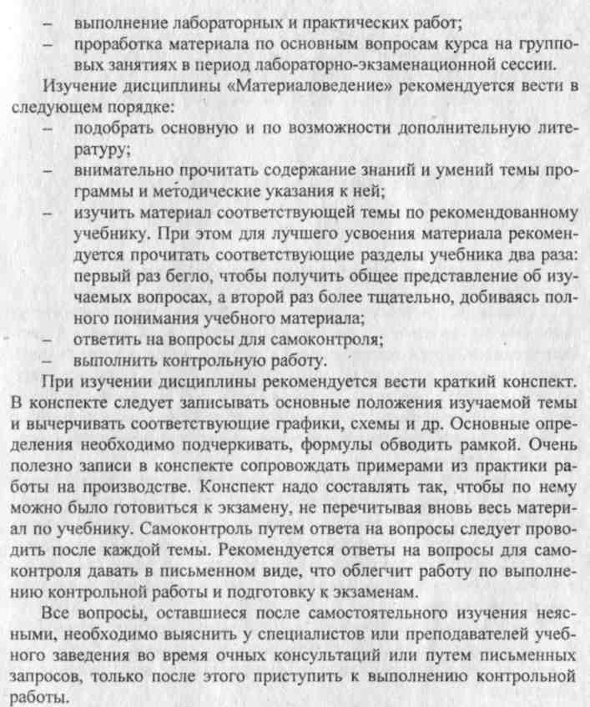
Цели и задачи учебной дисциплины – требования к результатам освоения дисциплины:
В результате освоения учебной дисциплины обучающийся должен уметь:
- выбирать материалы на основе анализа их свойств, для конкретного применения;
- выбирать способы соединения материалов;
- обрабатывать детали из основных материалов;

В результате освоения учебной дисциплины обучающийся должен знать:
- строение и свойства машиностроительных материалов;
-методы оценки свойств машиностроительных материалов;
-области применения материалов;
- классификацию и маркировку основных материалов;
- методы защиты от коррозии;
- способы обработки материалов.
В результате освоения учебной дисциплины обучающийся должен сформировать следующие общие и профессиональные компетенции:
ОК 1. Понимать сущность и социальную значимость своей будущей профессии, проявлять к ней устойчивый интерес.
ОК 2. Организовывать собственную деятельность, выбирать типовые методы и способы выполнения профессиональных задач, оценивать их эффективность и качество.
ОК 3. Принимать решения в стандартных и нестандартных ситуациях и нести за них ответственность.
ОК 4. Осуществлять поиск и использование информации, необходимой для эффективного выполнения профессиональных задач, профессионального и личностного развития.
ОК 5. Использовать информационно-коммуникационные технологии в профессиональной деятельности.
ОК 6. Работать в коллективе и команде, эффективно общаться с коллегами, руководством, потребителями.
ОК 7. Брать на себя ответственность за работу членов команды (подчиненных), результат выполнения заданий.
ОК 8. Самостоятельно определять задачи профессионального и личностного развития, заниматься самообразованием, осознанно планировать повышение квалификации.
ОК 9. Ориентироваться в условиях частой смены технологий в профессиональной деятельности.
ПК 1.1. Организовывать и проводить работы по техническому обслуживанию и ремонту автотранспорта.
ПК 1.2. Осуществлять технический контроль при хранении, эксплуатации, техническом обслуживании и ремонте автотранспорта.
ПК 1.3. Разрабатывать технологические процессы ремонта узлов и деталей.
ПК 2.2. Контролировать и оценивать качество работы исполнителей работ.
ПК 2.3. Организовывать безопасное ведение работ при техническом обслуживании и ремонте автотранспорта.

РЕКОМЕНДУЕМАЯ ЛИТЕРАТУРА
1.Бондаренко, Г. Г. Материаловедение : учебник для СПО / Г. Г. Бондаренко, Т. А. Кабанова, В. В. Рыбалко ; под ред. Г. Г. Бондаренко. — 2-е изд. — М. : Издательство Юрайт, 2016 — 362 с. — (Серия : Профессиональное образование). — ISBN 978-5-534-00172-3.
2. Черепахин Материаловедение. Учебник/Ю.П. Солнцев.- М.: «Академия» 2012
Тематический план дисциплины
Наименование разделов и тем | Содержание учебного материала, лабораторные работы и практические занятия, самостоятельная работа обучающихся |  |  | Объем часов
1 | 2 |  |  | 3
Раздел 1. Виды, свойства и применение материалов
Тема 1.1. Назначение и свойства материалов, технология их производства | Содержание учебного материала |  |  | 4
 | 1 | Основные виды конструкционных и сырьевых материалов. Технологии производства основных видов материалов.
 | 2 | Свойства материалов и методы их определения. Испытания на твердость, статические и динамические испытания. Виды износа деталей и узлов.
 | Лабораторные работы |  |  | 6
 | 1 | Определение видов сырьевых материалов по внешнему виду, происхождению, свойствам.
 | 2 | Определение видов конструкционных материалов по внешнему виду, происхождению, свойствам.
 | 3 | Определение твердости металлов.
 | Самостоятельная работа обучающихся |  |  | 5
- Составление структурной схемы;
- Работа со справочниками, электронными ресурсами;
- Составление таблиц.
Тема 1.2. Металловедение | Содержание учебного материала |  |  | 8
 | 1 |  | Основные виды металлических конструкционных материалов. Особенности строения металлов и их сплавов, закономерности процессов кристаллизации и структурообразования.
 | 2 |  | Классификация, свойства, маркировка и область применения железоуглеродистых сплавов. Принципы их выбора для применения в производстве.
 | 3 |  | Классификация, свойства, маркировка и область применения легированных сталей. Принципы их выбора для применения в производстве.
 | 4 |  | Классификация, свойства, маркировка и область применения сплавов цветных металлов.
 | Лабораторная работа |  |  | 2
 | 1 |  | Определение марки стали методом искровой пробы.
 | Практические занятия |  |  | 10
 | 1 |  | Определение материала и свойств детали, описание условий работы.
 | 2 |  | Расшифровка марок черных металлов.
 | 3 |  | Выбор железоуглеродистых сплавов по их назначению и условиям эксплуатации с использованием электронных ресурсов.
 | 4 |  | Расшифровка марок цветных металлов и их сплавов.
 | 5 |  | Выбор сплавов цветных металлов по их назначению и условиям эксплуатации с использованием электронных ресурсов.
 | Самостоятельная работа обучающихся |  |  | 10
- Составление плана текста;
- Графическое изображение структуры текста;
- Работа со справочной литературой и интернет ресурсами;
- Составление таблиц, графиков, схем.
Тема 1.3. Неметаллические материалы | Содержание учебного материала |  |  | 18
 | 1 | Особенности строения, назначение и свойства конструкционных материалов на органической основе.
 | 2 | Особенности строения, назначение и свойства конструкционных материалов на неорганической основе.
 | 3 | Характеристики и эксплуатационные свойства бензинового топлива.
 | 4 | Характеристики и эксплуатационные свойства дизельного топлива.
 | 5 | Характеристики, эксплуатационные свойства газового и альтернативных видов топлива.
 | 6 | Классификация, марки и характеристики смазочных материалов.
 | 7 | Характеристики специальных жидкостей.
 | 8 | Правила хранения топлива, смазочных материалов и специальных жидкостей.
 | 9 | Классификация и способы получения композиционных материалов. Характеристики абразивных материалов.
 | Лабораторные работы |  |  | 6
 | 1 | Определение неметаллических конструкционных материалов по внешнему виду, свойствам.
 | 2 | Определение марки и качества бензинового топлива.
 | 3 | Определение качества дизельного топлива.
 | Практические занятия |  |  | 10
 | 1 | Выбор неметаллических конструкционных материалов на органической основе по их назначению и условиям эксплуатации и справочной литературы.
 | 2 | Выбор трансмиссионных масел и пластичных смазок по их назначению и условиям эксплуатации.
 | 3 | Выбор видов бензинового топлива по их назначению для автомобильных двигателей.
 | 4 | Выбор газового топлива по назначению и условиям эксплуатации.
 | 5 | Выбор специальных жидкостей по их назначению и условиям эксплуатации с использованием электронных ресурсов и справочной литературы.
 | Самостоятельная работа обучающихся |  |  | 17
 | - Составление плана ответа на специально подготовленные вопросы; - Составление таблиц, схем; - Ответы на контрольные вопросы с использованием электронных ресурсов и справочной литературы; - Подготовка рефератов.
Раздел 2. Способы обработки материалов
Тема 2.1.Термическая обработка металлов и сплавов, защита от коррозии | Содержание учебного материала |  |  | 2
 | 1 |  | Основы термической обработки металлов и сплавов. Поверхностное упрочнение стали. Способы защиты металлов от коррозии.
 | Практическое занятие |  |  | 2
 | 1 |  | Определение режимов термической обработки углеродистой стали с использованием электронных ресурсов и справочной литературы;
 | Самостоятельная работа обучающихся |  |  | 2
 | - Составление таблиц, графиков.
Тема 2.2. Обработка металлов литьем и давлением | Содержание учебного материала |  |  | 4
 | 1 |  | Основы литейного производства. Физическая природа и условия кристаллизации. Литейные свойства сплавов. Сущность технологических процессов литья в песчаные формы и специальных способов литья. Требования к качеству обработки.
 | 2 |  | Обработка металлов давлением. Физические основы обработки давлением. Факторы, влияющие на пластичность металла. Понятие о наклепе, возврате, рекристаллизации. Сущность технологических процессов прокатки, прессования, волочения, ковки, штамповки. Требования к качеству обработки.
 | Практические занятия |  |  | 4
 | 1 |  | Выбор способов обработки литьем для изготовления различных деталей.
 | 2 |  | Выбор операций ковки для изготовления деталей.
 | Самостоятельная работа обучающихся |  |  | 4
- Выполнение схемы технологического процесса;
- Подготовка реферата.
Тема 2.3. Сварка и резка конструкционных материалов | Содержание учебного материала |  |  | 4
 | 1 |  | Сущность технологических процессов электродуговой сварки и резки. Особые способы сварки. Требования к качеству обработки.
 | 2 |  | Сущность технологических процессов газовой сварки и резки. Требования к качеству обработки.
 | Практические занятия |  |  | 6
 | 1 |  | Выбор режимов электродуговой сварки.
 | 2 |  | Выбор режимов газовой сварки.
 | 3 |  | Выбор режимов наплавки деталей
 | Самостоятельная работа обучающихся |  |  | 5
- Выполнение ситуационных производственных задач;
-Выполнить схему технологического процесса.
Тема 2.3. Обработка металлов резанием. Электрофизические и электрохимические способы обработки | Содержание учебного материала |  |  | 4
 | 1 |  | Сущность и схемы способов обработки металлов резанием: точение, протягивание, обработка отверстий, растачивание, фрезерование, шлифование, отделочная обработка. Требования к качеству обработки.
 | 2 |  | Обработка и упрочнение поверхности физическими и физико-химическими методами. Обкатывание, раскатывание, калибрование отверстий, дробеструйная обработка; электроэрозионная, электроискровая, электроимпульсная, электрохимическая, электроабразивная, анодно-механическая, ультразвуковая, лазерная и плазменно-лучевая обработка.
 | Практические занятия |  |  | 10
 | 1 |  | Выбор способов обработки резанием для изготовления деталей.
 | 2 |  | Выбор режимов токарной обработки.
 | 3 |  | Выбор режимов обработки отверстий.
 | 4 |  | Выбор инструментальных материалов для заданных условий работы с использованием ПК и справочной литературы;
 | 5 |  | Определение методов и способов изменения свойств материала детали в процессе ее обработки.
 | Самостоятельная работа обучающихся |  |  | 7
- Составление схем, таблиц;
- Выполнение рефератов;
- Решение ситуационных производственных задач.
 | ВСЕГО |  |  | 150

